使用文档（1）

如何安装和运行游戏：Windows篇

文件状态：  [ ] 草稿  [ ] 正式发布  [ ] 正在修改 | 文件标识：
文件状态：  [ ] 草稿  [ ] 正式发布  [ ] 正在修改 | 当前版本： | V1.0
文件状态：  [ ] 草稿  [ ] 正式发布  [ ] 正在修改 | 作 者： | 伍张发
文件状态：  [ ] 草稿  [ ] 正式发布  [ ] 正在修改 | 完成日期：

目录
使用文档（1） 1
如何安装和运行游戏：Windows篇 1
概述 3
一、 安装环境 3
1. 安装Redis for Window 3
2. 安装IIS 7.0 3
3. .NET运行库3.5和4.0 4
二、 搭建分服系统 5
1. 帐号和充值数据库初始化 5
2. 站点部署 5
三、 运行游戏 7
1. 斗地主Sample 8
2. 口袋Sample 10

概述
Scut游戏引擎是一个永久免费的全脚本游戏服务器框架,采用MVC框架设计，简化数据库设计和编码工作；降低对开发人员的开发难度；同时提供了丰富的类库和API接口。
游戏服务器框架包括：用户中心系统，分服中心系统，分发器（可选），游戏服务，数据存储（Redis和数据库）；
用户中心系统：提供玩家注册，登录服务等功能；
分服中心系统：提供游戏选择游戏子服或（游戏分区），管理开服和停服，子服的拥挤状态等功能；
分发器：架设多个游戏子服器之间的通讯转发功能（可选项），服务器只需要对公网开放一个统一的通讯端口即可；
游戏服务：处理玩家数据（大家都懂的）；
数据存储：玩家存取数据的地方，Redis（Key-Value数据库）是作为主要存储，数据库（Mysql和MsSql）作业次存储，主要提供配置数值和线下查询服务（如：报表统计）；另外一个配置数值库对应多个子服；

安装环境
必须安装的软件如下：
- Redis：key-value数据库，2.6.x以上版本
- 数据库：MSSQL 2005以上版本
- Web服务器： iis 7.0以上版本
- .NET运行库：.Net Framework 4.0以上版本
- Python：Python 2.7.x以上版本

软件安装说明

安装Redis （Window版本）
安装：在官网http://scutgame.com 下载安装包，安装后在开始菜单有Redis（64位）的启动程序，（如要启动32位可以在安装目录下启动）
测试Redis是否运行正常：
- 打开“redis-server.exe”启动Redis服务端
- 打开“redis-cli.exe”启动Redis客户端
- 输入“set foo bar” -- 提示 “ok”说明设置键值正常
- 输入“get foo” -- 能够提示返回正确的“bar”，说明运行正常

安装MsSql数据库 （2005版本）
百度搜索自行安装

安装Web服务器（IIS 7.0，仅设置口袋Sample需要）
- 在开始 -> 打开控制面板，进入“程序和功能”，选择“打开和关闭Windows功能”，如下图设置“Internet信息服务”选项安装。
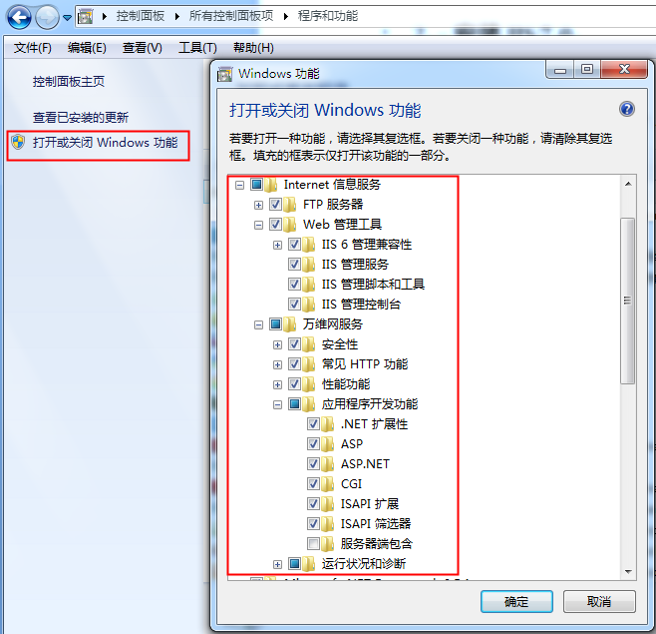

- 安装成功后，选择根目录的功能视图，检查“ISAPI和CGI限制”，设置“ASP.NET v4.0”为允许。如图：
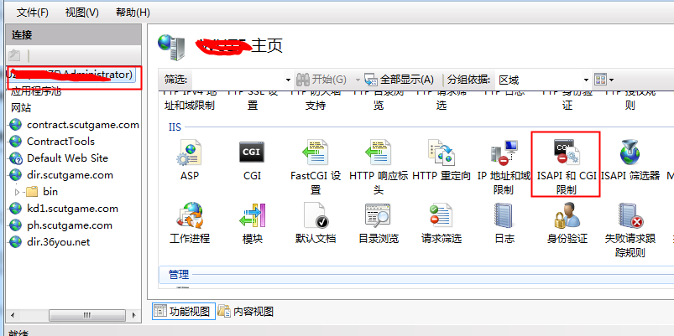
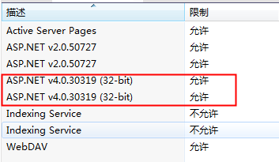

.NET运行库4.0
下载地址: http://www.microsoft.com/zh-cn/download/details.aspx?id=17718
下载安装程序后，打开直接安装。
（注：6.2.7.0之后版本要使用.NET运行库4.5.1版本 ）

安装Python2.7（仅使用Python脚本开发时安装）
下载地址：http://www.python.org/download/releases/2.7.6/，自己选择相应版本，这里选择“Windows X86-64 MSI Installer”版本；安装完成后，
增加系统环境变量： （这步很重要，游戏服务引擎会加载此Python安装的Lib类库目录），右击我的电脑，点属性，选择高级系统设置，打开系统属性窗口，在高级选项卡下打开环境变量，增加“IRONPYTHONPATH”变量，设为安装路径（C:\Program Files (x86)\IronPython 2.7\Lib），如图：
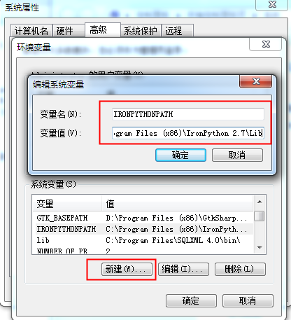

运行游戏

斗地主Sample

数据库创建
游戏服划分三个数据库，分别为：DdzConfig、Ddz1Data和Ddz1Log库；
- DdzConfig库：存储游戏内数值配置等信息；
- Ddz1Data库：存储玩家信息；
- Ddz1Log库：存储玩家操作日志信息；
右击”游戏库创建一键运行.bat“（Scut:\Sample\Doudizhu\Server\db\mssql）编辑文件，修改红色字配置如下：
set dbServer=.
set dbAcount=sa
set dbPass=123
set gameuser=game_user
set gameName=Ddz
set dbpath=%cd%\Data
修改后保存，并运行”游戏库创建一键运.bat“，在开始->打开”Microsoft SQL Server管理器“，查看是否有”Ddz “开头的数据库并且里面有表则生成成功；

启动Exe程序
- 检查Redis服务器是否运行状态，打开Redis安装目录，运行redis-server.exe
- 设置Host，添加127.0.0.1 ddz.scutgame.com
- 打开ScutSMS.exe程序检查Database 连接帐号与密码，及Redis的配置是否正确
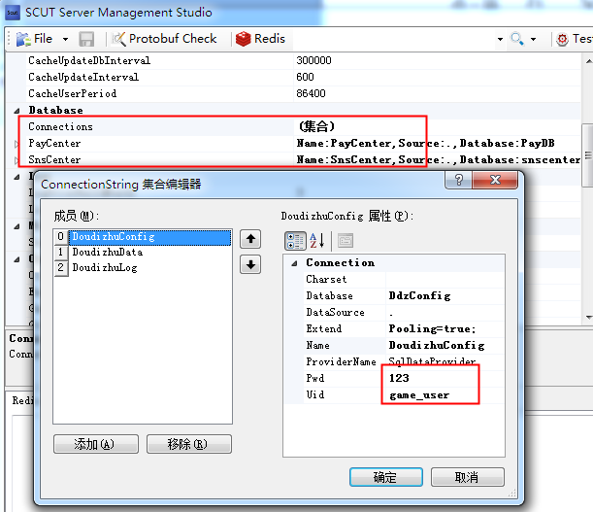
- 运行Scut:\Sample\Doudizhu\Server\release 目录下的“DoudizhuHostServer.exe”执行文件，如图：
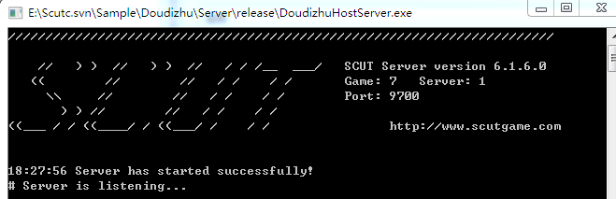

- 运行游戏客户端Client目录下的“MainApp.exe”程序，进入游戏。
- 如果进入游戏失败，可以查看服务器日志（路径在Scut:\Sample\Doudizhu\Server\release\DdzLog\Exception目录下）
- 如果" DoudizhuHostServer.exe "程序打出如图，则连接成功，否则检查9700端口是否被防火墙阻止，在防火墙添加出入规则或可以防火墙关闭；
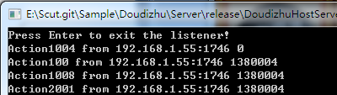

调试程序
需要使用src下的源代码调试，打开目录Sample\Doudizhu\Server\src下的ZyGames.Doudizhu.HostServer.sln文件，设置项目“ZyGames.Doudizhu.HostServer”为启动项，按F5运行并调试；断点设置在ZyGames.Doudizhu.Bll项目的GameHostApp.cs文件类中，其中OnRequested方法是处理客户端游戏的socket请求，OnStartAffer方法是服务器启动执行初始化；

口袋Sample

数据库创建
修改批处理文件（Scut:\Sample\Koudai\Server\游戏库创建一键运行.bat）配置如下：
set dbServer=.
set dbAcount=sa
set dbPass=123
set gameuser=game_user
set gameName=Kd
set dbpath=%cd%\Data
运行“游戏库创建一键运.bat”文件，等待提示“执行成功”。

部署站点
- 打开控制面板->管理工具-> Internet 信息服务(IIS)管理器
- 在网站结点右击，添加站点“kd1.scutgame.com”
- 将站点路径指向到Sample\Koudai\Server\release目录，如图：
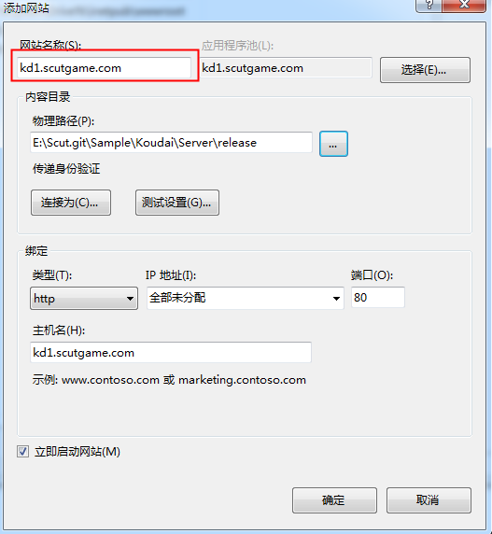
- 打开应用程序池，右击“kd1.scutgame.com” 选择“高级设置”设置“.NET Framework v4.0”和“经典”模式，“固定时间间隔”为0，如图：
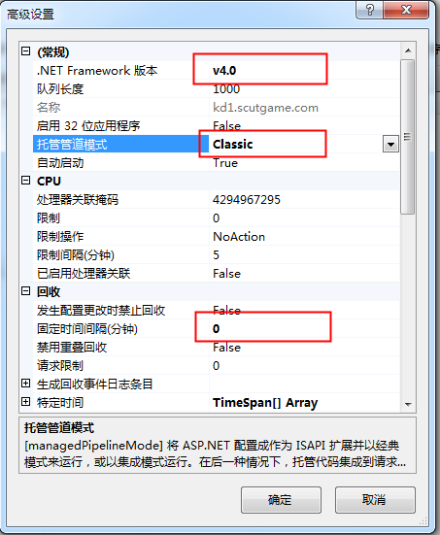
- 在Host文件添加127.0.0.1 kd1.scutgame.com
- 打开ScutSMS.exe程序检查Database 连接帐号与密码，及Redis的配置是否正确

- 检查Redis服务器是否运行状态，打开Redis安装目录，运行redis-server.exe
- 打开IE访问：http://kd1.scutgame.com/Service.aspx，如下正常：
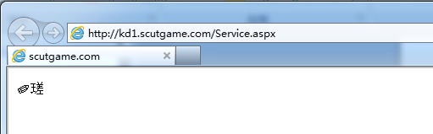
- 运行客户端“start.vbs”文件（设置为竖屏），进入游戏。
注意：不能直接运行MainApp.exe

调试程序
需要使用src下的源代码调试，打开目录Sample\Koudai\Server\src下的ZyGames.Tianjiexing.sln文件，设置项目“ZyGames.Tianjiexing.Server”为启动项，断点设置在ZyGames.Tianjiexing.Server项目的Global.asax.cs文件类中，其中Application_Start方法是服务器启动执行初始化；Service.aspx.cs文件类处理客户端的http请求；ASP.NET调试有两种方法：
方法一：VS2010自带调试，设置Service.aspx为启始页，按F5运行并调试；弹出IE窗口地址（ex:“http://localhost:1449/Service.aspx”）,将客户端Sample\Koudai\Client\sys目录下的server.ini文件用EditPlus打开（有编码问题，不能用记事本修改），修改ServerPath=http://kd1.scutgame.com/Service.aspx为 http://localhost:1449/Service.aspx；运行客户端MainApp程序；
方法二：IIS站点调试，设置IIS站点路径为Sample\Koudai\Server\src\ZyGames.Tianjiexing.Server目录，在IE下访问http://kd1.scutgame.com/Service.aspx地址，接着用VS2010打开ZyGames.Tianjiexing.sln解决方案，在工具栏选择调试->附加到进程，查找w3wp.exe附加调试，如图：
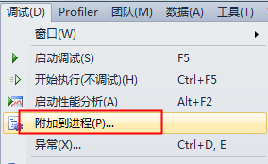
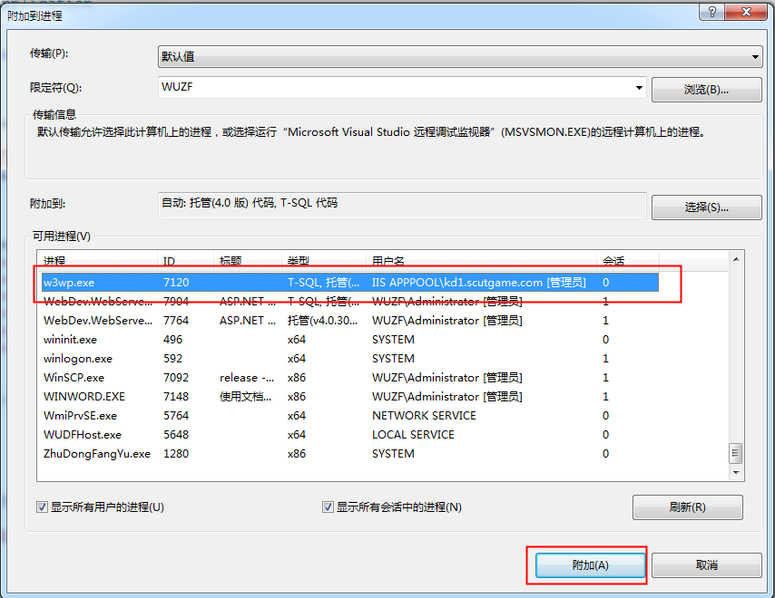
(注：如果未看到w3wp.exe，先通过IIS访问Service.aspx页面)

